ETUDE DE LA TRANSMISSION PAR COURROIES
Poulie 2
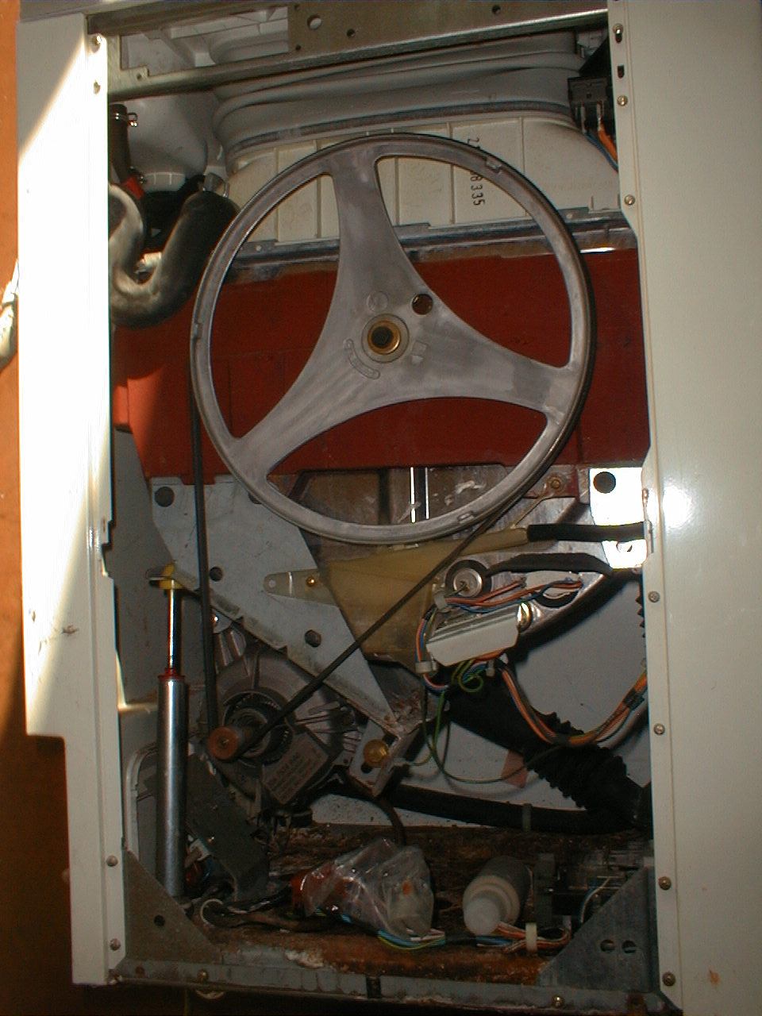
O₂
O₁
A
B
C
D
Poulie 1

Le tambour contient le linge à laver et est entraîné par un système de deux poulies et une courroie.

1) Calcul de la distance O₁O₂ entre l’axe du moteur et l’axe du tambour.
La poulie 1 a pour diamètre D₁ = 2,5 cm
Le diamètre de la poulie 2 est D₂ = 32 cm
La longueur de la courroie est L = 132 cm

  - Déterminer l’axe de symétrie du schéma ci-dessus. Que pensez-vous alors des longueurs des cotés
AB et CD .
L’axe de symétrie est (O₁O₂) et donc AB = DC
Que pensez-vous des angles \s\up9(6 et \s\up9(6. Justifier la réponse.
Les deux angles sont égaux car leurs cotés sont parallèles entre eux :
- [O₁A] // [O₂B] car ils sont tous les deux perpendiculaires à [AB]
- [O₁D] // [O₂C] car ils sont tous les deux perpendiculaires à [DC]
  - La longueur AB est inconnue et on pose AB = x
Déterminer en fonction de x, dans le triangle O₁O₂H rectangle en H la valeur de l’angle α.
O₂
O₁
B
A
H
α
Si R₁ et R₂ sont les deux rayons des poulies, alors :
tan α = = = =
tan α = d’où
α = arc tan ( )

  - Soit f(x) la fonction donnant la longueur de la courroie en fonction de x
Son tracé est donné ci-dessous : déterminer graphiquement (en laissant les traits de construction apparents) la valeur de x₀ à 10^{–2} cm près pour une longueur de courroie de 132 cm.

  - Déterminer alors la valeur de l’entraxe O₁O₂
O₁O₂ = = = 35,82 cm

  - Vérifier la longueur de la courroie en calculant f(x₀), si f(x) est approximé par :
f(x) = 1,6495(x-32) +130,9339
f(32,64) = 1,6495(32,64 – 32)+130,9339 = 131,989 ≈ 132 cm

2) Calcul des vitesses de rotation des poulies en fonction de la vitesse d’essorage

La vitesse d’essorage de la machine varie de 500 tr/min à 1 200 tr/min. C’est le tambour de la machine relié à la poulie 2 qui va tourner à ces vitesses. Il s’agit de déterminer les vitesses de rotation de la poulie 1, donc du moteur et de déterminer la vitesse linéaire de déplacement de la courroie.

Courroie
R₂
R₁

Poulie 1

M
_
Poulie 2

Vitesse de rotation n₁ vitesse linéaire v vitesse de rotation n₂
n₁ en tr/min v en m/s n₂ en tr/min

  - Sachant que v = , déterminer la relation donnant n₁ en fonction de R₁, R₂ et n₂.
La vitesse linéaire v étant la même en tous point de la courroie on peut écrire :
=  n₁ = n₂ ×
  - Compéter le tableau suivant :
n₂ (en tr/min) | v (en m/s) | n₁ (en tr/min)
500 | 8,38 | 6400
900 | 15,08 | 11520
1 200 | 20,11 | 15360

  - Sachant que la vitesse d’essorage est variable en fonction de la charge du linge de 500 à
1200 tr/min, déterminer le coefficient directeur de la fonction linéaire n₁ = f(n₂) = 12,8× n₂ donnant la vitesse de rotation du moteur en fonction de la vitesse de rotation du tambour.

  - Tracer cette fonction dans le repère ci-dessous.

2.5 Déterminer graphiquement en laissant les traits de construction apparents
➢La vitesse de rotation du moteur si la vitesse de rotation du tambour est 650 tr/min
➢La vitesse de rotation du tambour pour une vitesse de rotation du moteur de 10000 tr/min.

